Instalando o plugin VE no Eclipse 3.5

Instalação Online
- Iniciar o eclipse, então iniciar o Gerenciador de Instalação (Install Manager).
Help > Install New Software...

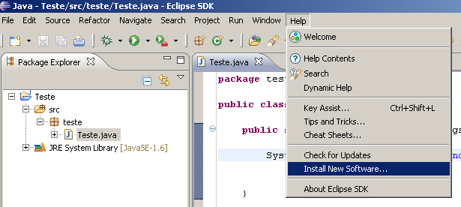

No campo "Work with:", colar ou digitar o endereço http://download.eclipse.org/tools/ve/updates/1.5.0/ e teclar enter
Quando o site carregar, selecionar “Tools VE”, então clicar no botão next.
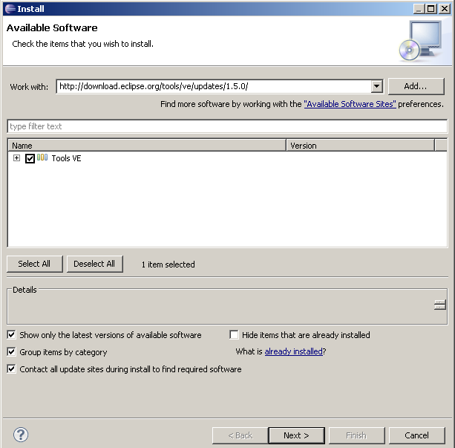

Instalação Offline
- Baixar o arquivo zip com a versão mais recente do Visual Editor de um dos seguintes locais:
- http://www.eclipse.org/vep/downloads/ (melhor opção)
- http://download.eclipse.org/tools/ve/downloads/drops/1.5.0/ (segunda melhor opção)

- Iniciar o eclipse, então iniciar o Gerenciador de Instalação (Install Manager).
Help -> Install New Software... -> Add... -> Archive.

Navegar até o arquivo zip baixado.
Quando carregar, selecionar a(s) característica(s) desejadas para instalar, então clicar em next.

